@startuml

' hide the spot
hide circle

' avoid problems with angled crows feet
skinparam linetype ortho

entity "Entity01" as e01 {
*e1_id : number <<generated>>
--
*name : text
description : text
}

entity "Entity02" as e02 {
*e2_id : number <<generated>>
--
*e1_id : number <<FK>>
other_details : text
}

entity "Entity03" as e03 {
*e3_id : number <<generated>>
--
e1_id : number <<FK>>
other_details : text
}

e01 ||..o{ e02
e01 |o..o{ e03
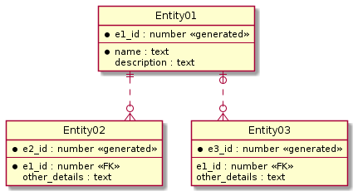
@enduml

@startuml
class Persona {
name
}
class Cliente_registrato_base {
cognome
email
authentication()
}
class Cliente_registrato_per_acquisto {
inidirizzo
mobilephone
}

class Invito {
email
nome
}

class Ordine {
data
id_ordine
}

class Pagamento {
data
id_pagamento
id_ordine
}
class Registrazione_base {
stato
}
class Registrazione_per_acquisto{
stato
}
class Marketing {
booze A
booze B
booze C
}

Registrazione_base -down- Registrazione_per_acquisto
Invito -up- Registrazione_base
Registrazione_base -- Cliente_registrato_base
Pagamento "1" -down- "1" Ordine
Invito "*" -left- "1" Cliente_registrato_per_acquisto : manda
Ordine "1" -right- "*" Cliente_registrato_per_acquisto : effetta
Persona <|-- Cliente_registrato_base
Cliente_registrato_base <|-- Cliente_registrato_per_acquisto
Pagamento -up- Marketing
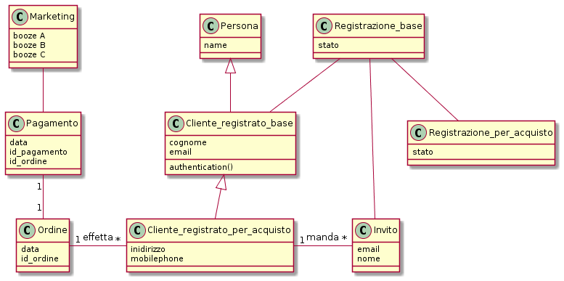
@enduml

